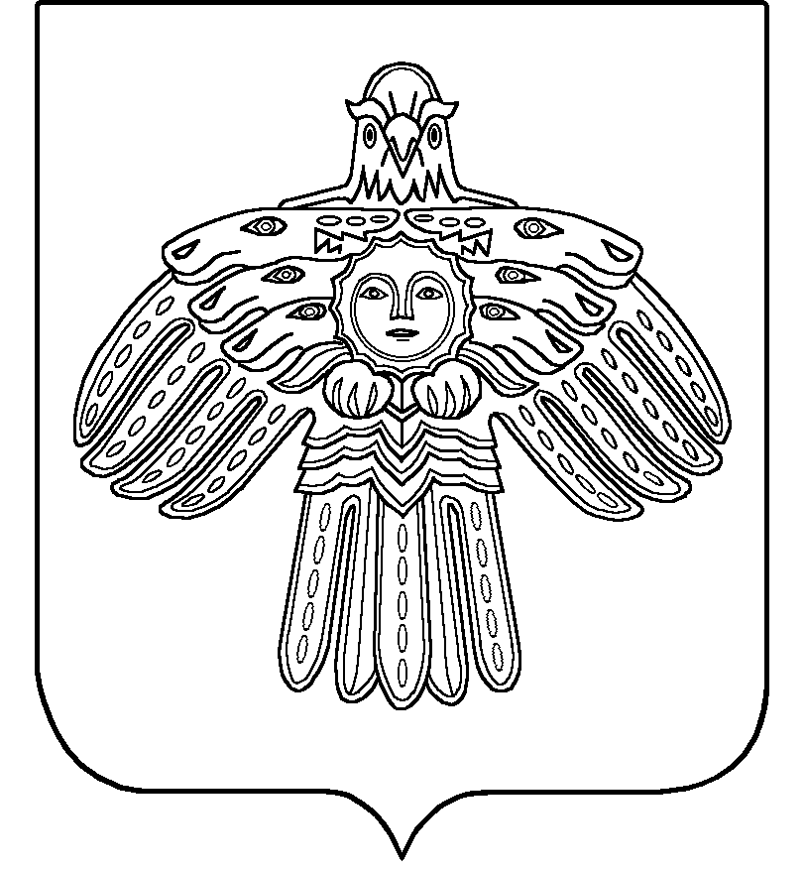

**«Мыс» сикт овмöдчöминса администрациялöн**

**Ш У Ö М**

### Администрация сельского поселения «Мыёлдино»

**П О С Т А Н О В Л Е Н И Е**

Республика Коми

Усть - Куломский район

с. Мыёлдино

28 июля 2021 г. № 20

**О внесении изменений и дополнений в постановление**

**администрации СП «Мыёлдино» от 29.04.2020 № 21 «Об утверждении Порядка сноса зеленых насаждений, оплаты их восстановительной стоимости, а также возмещения затрат (восстановления) при уничтожении или повреждении зеленых насаждений и объектов благоустройства на территории муниципального образования сельского поселения «Мыёлдино»**

В соответствии с Постановлением правительства Российской Федерации от 29.12.2018 № 1730 «Об утверждении особенностей возмещения вреда, причиненного лесам и находящимся в них природным объектам в следствие нарушения лесного законодательства», на основании протеста прокуратуры Усть-Куломского района, администрация сельского поселения «Мыёлдино» постановляет:

1. Внести изменения и дополнения в постановление администрации МО СП «Мыёлдино» от 29.04.2020 № 21 «Об утверждении Порядка сноса зеленых насаждений, оплаты их восстановительной стоимости, а также возмещения затрат (восстановления) при уничтожении или повреждении зеленых насаждений и объектов благоустройства на территории муниципального образования сельского поселения «Мыёлдино»:

«подпункт 3.3.пункта 3 приложения № 2 исключить».

2. Настоящее постановление вступает в силу со дня обнародования на информационном стенде администрации сельского поселения «Мыёлдино».

Глава сельского поселения «Мыёлдино» А.А. Ермолин